Tweedeling tussen global-minded people en local-minded people

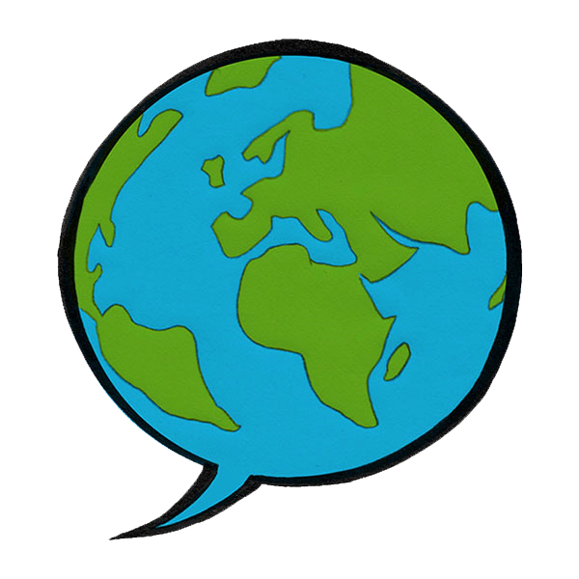

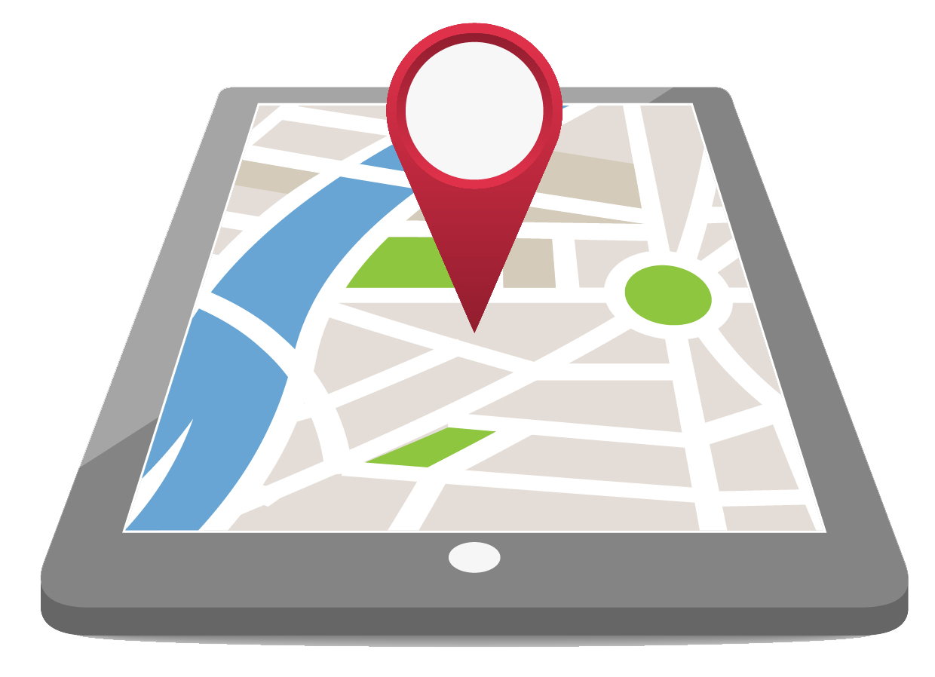

V5b

1. Wat zijn global minded people?
Global minded people hebben een global mindset. Dit houdt in dat ze een culturele nieuwsgierigheid hebben. Ze willen meer weten over vreemde landen, culturen en mensen. Ook zijn global minded people zelfbewust. Ze weten wat hun zwakke en sterke punten zijn. Daarnaast oordelen ze niet snel. Ze willen negatieve oordelen over situaties of mensen tegenhouden en negeren. Ook zijn ze vaak bewust van de gevoelens van anderen. Global minded people zijn mensen die vinden dat ze zowel ‘’inwoner van de wereld’’ als ‘’inwoner in hun eigen land’’ zijn. Als waarden hebben zij: solidariteit, individualiteit en apartheid.

Sarah McCormack werkt op een internationale school met meer dan 40 nationaliteiten. Zij wilde wel eens weten of haar school dan ook echt global minded was. Ze vroeg ouders en andere inwoners in de buurt naar hun definitie van global minded. Na meer dan 70 antwoorden kwam ze tot een eigen definitie namelijk:
G.L.O.B.A.L.
G - green aware
L - life long learners
O - open minded
B - balanced
A - aspirational
L - leaders of tomorrow

2. Wat zijn local minded people?
Local minded people hebben een local mindset. Ze zijn alleen geïnteresseerd in het land waarin ze wonen en hebben geen interesse in andere culturen, landen en mensen. Ze zijn hier niet nieuwsgierig naar en kunnen vaak ook alleen de eigen taal spreken. Het zijn meestal koppigere mensen die vinden dat de eigen cultuur de beste is. Ze hebben snel een mening over andere mensen, culturen en geloven. Deze meningen zijn dan ook vaak negatief. Ze zijn egoïstischer dan mensen met een global mindset, door het gebrek aan interesse. Ze kiezen zichzelf boven anderen omdat ze dingen alleen vanuit hun eigen standpunt zien.

Local minded people hebben de neiging om te zeggen dat mensen met hetzelfde geloof en cultuur op dezelfde plek in de wereld moeten wonen en alleen met elkaar om zouden moeten gaan. Het is in de geschiedenis al vaker voorgekomen dat wereldleiders met een local mindset proberen het eigen land en omringende landen dezelfde local mindset te geven.

3. Wat is het verschil tussen deze mensen? Op het gebied van bedrijfsleven, politiek en sociale media.
Bedrijfsleven: Mensen met een global mindset in het bedrijfsleven hebben over het algemeen een brede blik. Als zij een oplossing moeten vinden of iets moeten regelen houden ze rekening met alle factoren die er zijn. Ze maken beslissingen op grote schaal. Ze houden rekening met alle mensen die betrokken zijn bij het werk dat ze verrichten. Local minded people kijken alleen naar de belangen van het bedrijf waar ze voor werken. Ze maken beslissingen die op kleine schaal gunstig zijn. Ze werken dus voor de lokale behoeften die nodig zijn op het gebied waarvoor ze werken. Ze zijn vaak ook niet bereid het bedrijf aan te passen aan de veranderende behoeften.

Politiek: Politieke figuren met een local mindset zijn over het algemeen rechts. Een goed voorbeeld van een politiek figuur met local mindset is Geert Wilders. Hij heeft standpunten in zijn verkiezingsprogramma die vooral gericht zijn op het welzijn van de Nederlandse bevolking. De Nederlandse burger komt op de eerste plaats, en naar wereldwijde problemen moet pas gekeken worden als Nederland het goed heeft. Ook Donald Trump is een voorbeeld van een wereldleider met een local mindset. ‘’America first’’, is een typische local minded uitspraak. Het lokale Amerika komt eerst, en daarna de rest. Local minded people zijn vaak nationalistisch. Personen met een meer global mindset zijn over het algemeen links. Denk hierbij aan PvdA of GroenLinks. Typische global minded standpunten zijn bijvoorbeeld de opvang van vluchtelingen en het tegengaan van milieuvervuiling. Het zijn problemen waarbij de hele wereld betrokken is.

Sociale media: 9gag is een typisch voorbeeld van een site met een local mindset. vice daarentegen is global. Je ziet vaak in de reacties op de site 9gag discussies ontstaan over welk land slechter is, welke cultuur apart is en welk geloof maf is. Dit komt doordat de meeste mensen een tunnelvisie hebben en zichzelf superieur voelen tegenover de rest. Er komen ook posts voor die bot kunnen zijn of negativiteit verspreiden over een groep mensen. Vice daarentegen laat iedereen in zijn waarde. Je kan geen reacties plaatsen, en de posts spreiden bijvoorbeeld geen negativiteit door nationalisme. Er wordt over alles gepraat, en er wordt geen onderscheid gemaakt tussen groepen mensen.

4. Is global minded beter dan local minded?
In bedrijven willen ze dat mensen glocally zijn. Een global mindset is niet beter dan een local mindset, het gaat erom dat je deze twee weet te combineren. Een global mindset is nodig als een bedrijf zoekt naar universele procedures en beslissingen moet maken op een wereldwijde schaal. Daarnaast moet een bedrijf ook een local mindset hebben. Ze moeten weten wat de lokale behoeften zijn op het gebied waarvoor ze werken. Dit betekent eigenlijk dat een bedrijf moet proberen om locally en globally tegelijk te zijn. Een bedrijf moet weten wanneer het een local, global of glocal benadering moet hebben. Een voorbeeld is McDonalds, McDonalds biedt geen rundvleesopties in India wegens klantvoorkeuren. De wereldwijde leider realiseert nog steeds de doelstellingen van het hoofdkantoor, maar heeft hun strategie aangepast aan de behoeften en voorkeuren van hun lokale markt.

In het dagelijks leven is het makkelijker om global minded te zijn. Deze mensen zijn bereid zich in te leven in anderen en zich aan te passen aan de omgeving. Niet alleen wanneer deze mensen op vakantie zijn in een vreemd land is dit nodig maar ook in de eigen omgeving. Mensen met dezelfde cultuur en hetzelfde geloof wonen niet meer allemaal op dezelfde plek, maar zijn verspreid over de hele wereld. In het dagelijks leven kom je ook met andere culturen en geloven in aanraking. Het is dus een normale zaak geworden om met andere culturen om te gaan. Een global mindset is dus nodig om met deze mensen op een normale manier om te gaan.

5. Hoe maken we de wereld meer global minded?
Tegenwoordig is het een stuk makkelijker om global minded te zijn dan vroeger. Vroeger waren er geen middelen om met mensen uit andere culturen over de hele wereld te kunnen communiceren, op een makkelijke manier. Doordat mensen met elkaar communiceren, kan men meer te weten komen over andere culturen en leert bijvoorbeeld ook meerdere talen spreken. Maar dat betekent niet noodzakelijk dat individuele samenlevingen ook meer open en divers cultureel en etnisch zijn. Soms voelt het eigenlijk dat grote groepen veel meer gesloten zijn, omdat ze bang zijn hun culturele identiteit te verliezen ten opzichte van anderen.

Maar onze nakomelingen zijn de toekomst. Kinderen kunnen individueel een vriend zijn van de het hele menselijke ras. Ze zijn geboren in het tijdperk waar technologie zowel ruimte als tijd vermindert, waardoor we heel gemakkelijk uit onze eigen bel kunnen komen en weten dat er meer is.
Het is onze taak om ervoor te zorgen dat we een kans en een omgeving bieden voor onze kinderen om wereldwijde burgers van de wereld te worden. Mededogen, empathie, een open hart en een acute emotionele intelligentie begeleiden kinderen met wereldwijde gedachten die in verschillende culturen, talen en rassen op hun gemak zijn.

6. Conclusie: Tweedeling
Er is een duidelijke scheiding tussen global minded en local minded people. Deze scheiding vind je overal terug. Bijvoorbeeld in de politiek, de sociale media en in het bedrijfsleven. Global minded people hebben een culturele nieuwsgierigheid en zijn zich veel meer bewust van de verschillen en problemen die de wereld heeft. Ze houden ook rekening met alle factoren in het bedrijfsleven en maken beslissingen in grote schaal. Politieke partijen zijn ook meer links met een global mindset. Local minded people zijn juist nationalistisch en zijn zich vaak niet bewust van de wereld om hen heen. Dat komt doordat ze een tunnelvisie hebben of gebrek aan interesse. Ze leven in een soort bubbel en willen het beste voor zichzelf en hun eigen land. Local minded people maken beslissingen die op kleine schaal gunstig zijn in het bedrijfsleven. In de politiek zijn de mensen met een local mindset meer rechts.
In het bedrijfsleven is het handig om glocally te zijn, een mix van global en local minded. Het is belangrijk om beslissingen te nemen op wereldwijde schaal maar het is ook handig om te weten wat de lokale behoeftes zijn in het gebied waar je werkt. In het dagelijks leven is het makkelijker om global minded te zijn omdat je met gemak met verschillende soorten mensen kunt omgaan.
Tegenwoordig is het makkelijker om global minded te zijn door het gebruik van technologie. Je kunt makkelijk in contact komen met andere culturen en communiceren met mensen over heel de wereld. Het kan zijn dat grote groepen gesloten zijn door angst voor verlies van hun culturele identiteit. Maar het ligt aan ons om ervoor te zorgen dat onze nakomelingen wereldwijde burgers worden en vrienden worden van het hele menselijke ras.

7. Bronnen
https://www.linkedin.com/pulse/20130625141721-3458678-so-you-think-you-re-globally-minded-take-this-5-question-test
http://wiefling.com/work-w-japanese-cos/alc-press-english-journal/alc-english-journal-december/
https://www.babble.com/babble-voices/20-expert-tips-on-raising-a-globally-minded-child-2/
http://www.imd.org/research/publications/upload/32-Global-minsets-27-01-2014.pdf
https://www.robcoers.nl/verdiepdingen/lokaal-sociaal/
https://www.ncpn.nl/manifest/2009/07/muis.htm
https://decorrespondent.nl/6427/nederland-is-weer-rechtser-geworden-het-antwoord-is-aan-de-jongeren/1650682831809-368569e4
https://github.com/mbilalshaikh/ob/wiki/A-Big-Balancing-Act:-Local-vs.-Global
http://www.vanostaaijen.nl/wp-content/uploads/2012/11/lokale-kiezers-lokale-keuzes.pdf
https://sites.psu.edu/global/2015/09/27/geocentrism-the-global-mindset/
https://www.linkedin.com/pulse/globally-minded-what-does-really-mean-sarah-mccormack
http://www.imd.org/research/challenges/TC063-13-global-minded-dominique-turpin.cfm

